Отчёт о работе поискового отряда «Патриот» Войновской СОШ № 9 им. В.И. Сагайды.
В этом году наша страна отмечает великую дату- 80-лет со дня победы в Великой Отечественной войне. Победа досталась огромной ценой, многие семьи до сих пор не знают о судьбе своих родственников, отдавших свои жизни на фронтах Великой Отечественной. Мы все хорошо помним слова А.В. Суворова: «Пока не будет предан земле последний погибший солдат- война не окончена!» Именно для этого и существует поисковое движение. Поисковая деятельность - это работа на местах боевых действий периода Великой Отечественной войны с целью обнаружения незахороненных останков бойцов Красной армии для последующего перезахоронения. Забытые, брошенные останки защитников Родины- это ненормально, стыдно. Это нужно исправлять.
Работа поисковиков- волонтёрская. Они не получают за неё денег и трудятся по зову сердца. Просто им небезразлична история родной страны, которую они стремятся сохранить и передать будущим поколениям. Через поисковую деятельность происходит сильнейшее патриотическое воспитание. Ребята знакомятся с историей Великой Отечественной войны на месте боёв, а не по книгам, соприкасаются с оружием той эпохи, переживают за людей, потерявших своих близких в годы войны, радуются, если удастся поднять бойца и перезахоронить с почестями. Вместе с бойцами Великой Отечественной они сидят в окопах, передают информацию по рации, едят солдатскими ложками из котелка, перевязывают раны и т.д. Ребята соприкасаются с историей. Параллельно с этим, ребята во время поисковых работ учатся дружить, взаимодействовать, обустраивать полевой быт: разводить костёр, готовить еду на костре, рубить дрова и многое другое.
В 2013 году было создано Общероссийское общественное движение по увековечиванию памяти погибших при защите Отечества.
В Войновской СОШ № 9 им.В.И. Сагайды с 2017 года существует поисковый отряд «Патриот» , руководителем которого является учитель истории Коновальцева Татьяна Владимировна. Школьный отряд входит в поисковый отряд Егорлыкского района «Память-Поиск», которым руководит Санин Дмитрий Николаевич. Отряд регулярно принимал и продолжает принимать участие в полевых поисковых работах.
Весной 2017 года вахта памяти «Кровь и слава Миуса» проходила на территории Неклиновского района, у пос. Самбек в балке Копани. Поисковый отряд «Патриот» Войновской школы № 9 был представлен тремя участниками: учащиеся 10 класса Дю Евгений и Сидоренко Александр и учащийся 9 класса Сёмиков Константин.

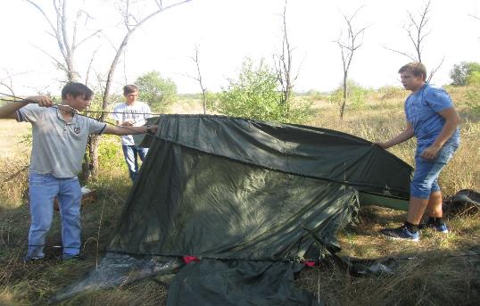

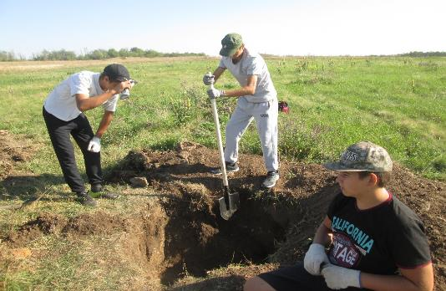
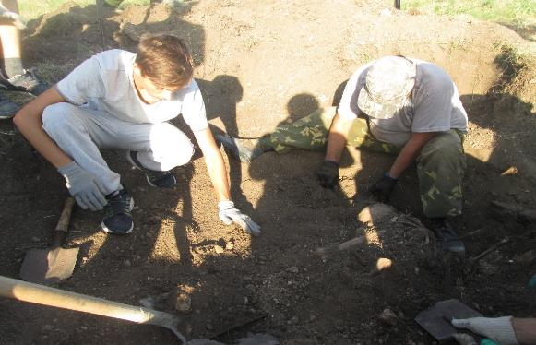
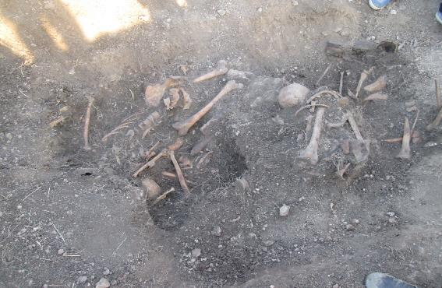

В ходе данной экспедиции силами поисковиков были обнаружены, эксгумированы, подготовлены к погребению останки 6 бойцов. В последствии они будут с почестями захоронены на территории мемориального комплекса «Самбекские высоты».
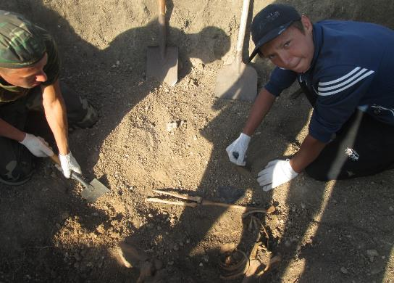

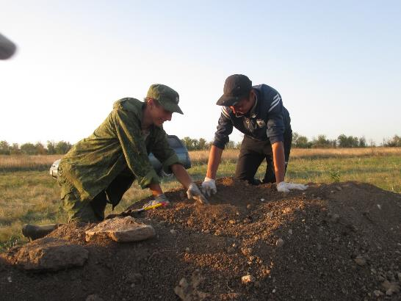

Осенью 2020г. состоялась вахта памяти «Боевые рубежи Маныча». Поисковые работы проходили на территории Багаевского района, в х. Тузлуки. Встречал поисковиков руководитель поискового отряда Багаевского района Самохин В.А.
Отряд «Патриот» Войновской СОШ № 9 во главе со своим руководителем Коновальцевой Т.В. также принял участие в данной экспедиции. В составе отряда были учащиеся 8 класса: Хрипченко Эдуард, Оганнисян Роберт, Тараненко Максим, Ломинога Егор, Дю Родион.
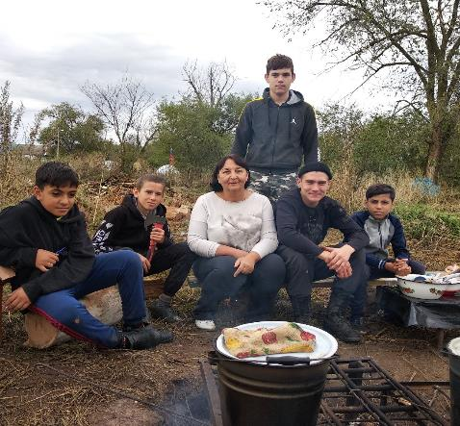
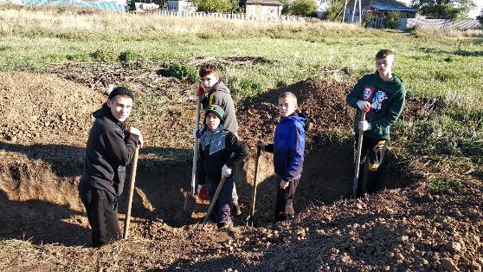

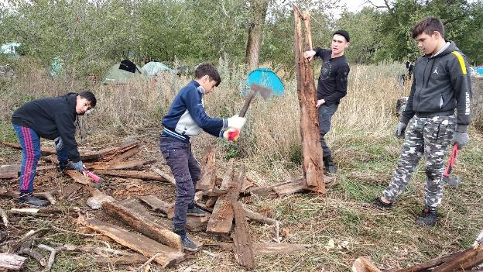
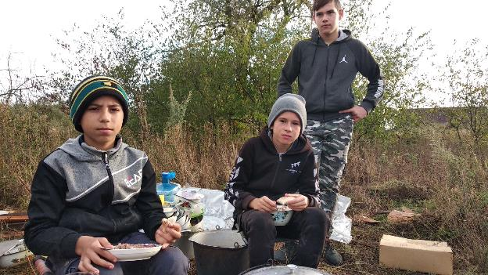
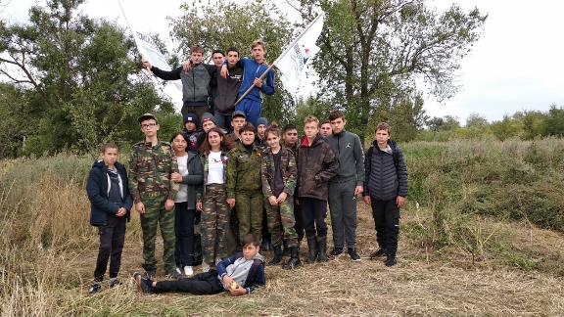
Вместе с нашим поисковым отрядом в данной вахте принимали участие отряд поисковиков Луначарской СОШ № 8, Нов-Роговской СОШ № .
К сожалению, во время полевых работ не были найдены останки погибших бойцов. Попадались только военные артифакты.
За активное участие в поисковой деятельности и хорошую работу участники нашего отряда были награждены грамотами во время торжественного мероприятия в честь 35- летия поискового движения, проходившего в ст. Егорлыкской под девизом «Пока мы помним прошлое- у нас есть будущее».
Грамотами были награждены Хрипченко Эдуард ( грамота подписана военным комиссаром Ростовской области), Тараненко Максим, Ломинога Егор.
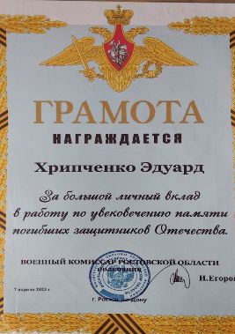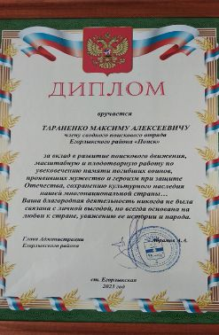
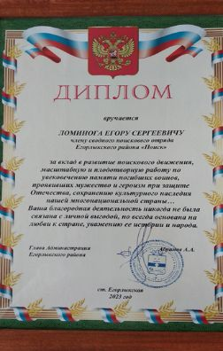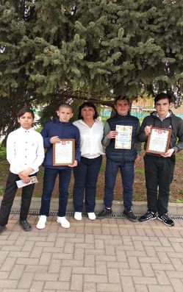

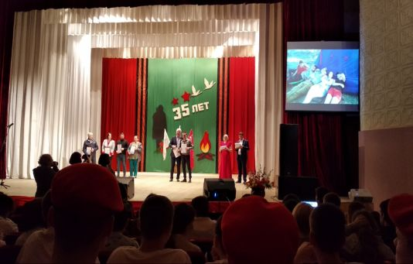

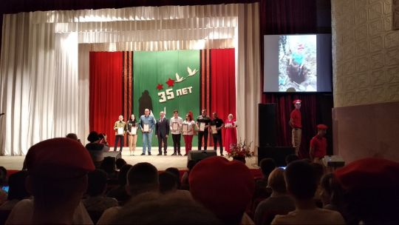

Осенью 2023 года с 27.09 по 3.10 состоялась наша третья вахта памяти «Казачья слава Дона», которая проходила на территории Куйбышевского района. Нас принимала руководитель поискового движения Куйбышевского района Шевченко Марина Алексеевна.
Наш отряд «Патриот» был представлен следующими бойцами: Хрипченко Эдуард, Тараненко Максим, Оганнисян Роберт, Ломинога Егор, Нароушвили Диана, Порядочная Виолетта. Руководитель отряда – Коновальцева Т.В.
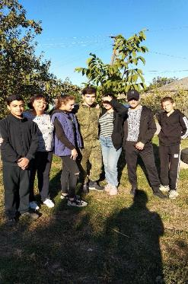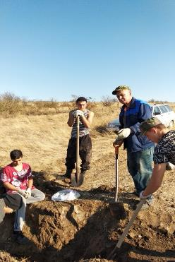
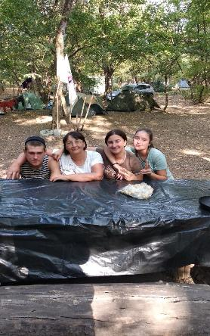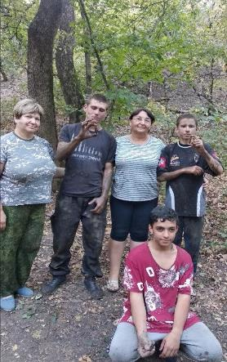
Во время данной экспедиции, в том числе и усилиями наших поисковиков, был поднят, эксгумирован и подготовлен к захоронению один боец.
Здесь также состоялось боевое крещение наших ребят: посвящение в поисковики.

Весной 2024 года состоялась наша четвёртая вахта памяти «Миус- рубеж великой славы», которая также проходила на территории Куйбышевского района . Здесь отряд «Патриот» Войновской СОШ № 9 был представлен следующими участниками : Хрипченко Эдуард (9 класс), Тараненко Максим (9 класс), Оганнисян Роберт (9 класс), Нароушвили Диана (9 класс), Гасангусейнов Магомед (10 класс), Порядочный Данил ( 6 класс), Тяпкина Вероника (8 класс), Новикова Милена (9 класс).
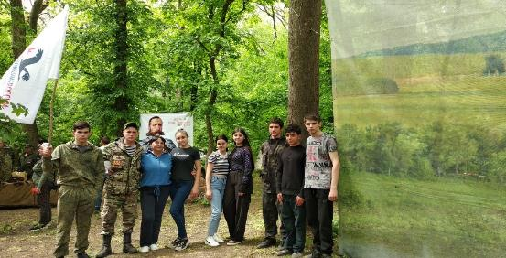
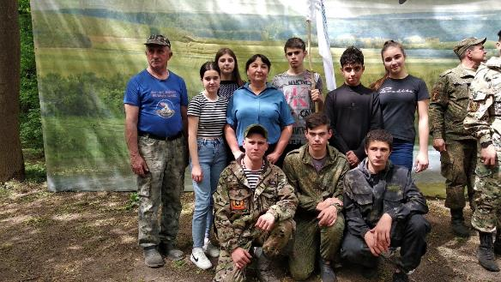
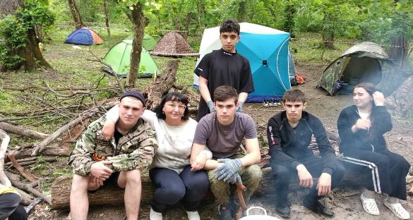
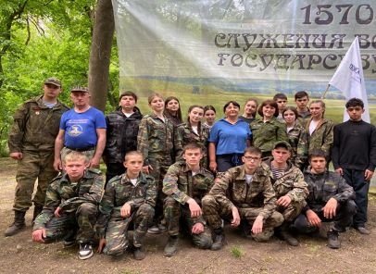
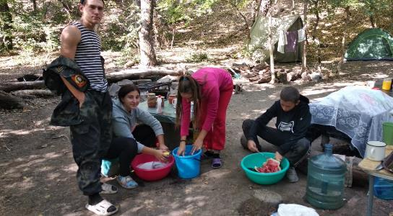
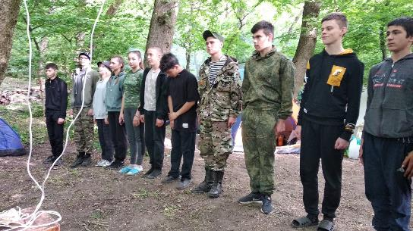
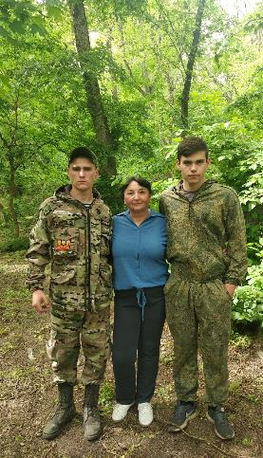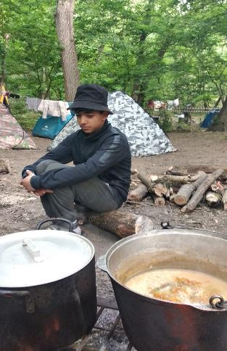
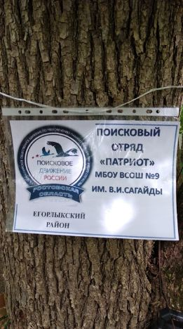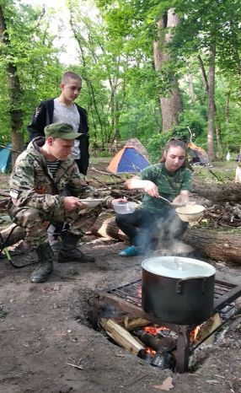
Во время данной экспедиции, к сожалению, нашим поисковикам не удалось поднять ни одного бойца. Зато нашли много военных артифактов. Мы научились дружить, любить, трудиться, колоть дрова, готовить вкусные обеды, помогать друг другу, заботиться друг о друге. Это тоже очень важно.
Мы знакомились с культурными традициями казачества, встречались с очень интересными людьми, изучали историю страны и Донского края, пели песни возле костра, учились любить свою страну, свой край, любовались природой Донской земли.

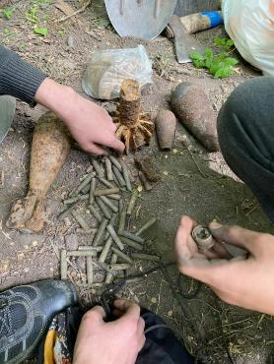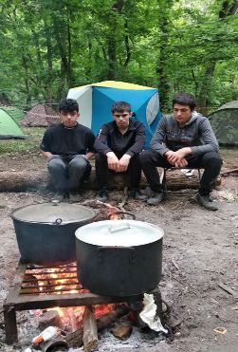

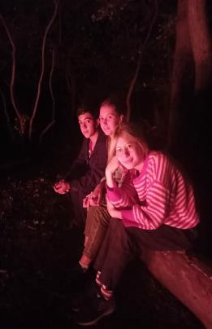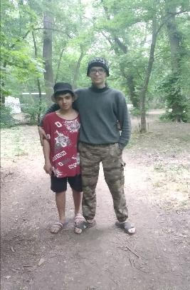

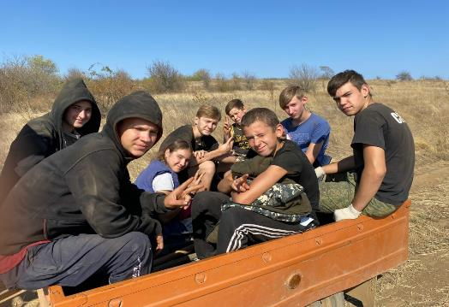
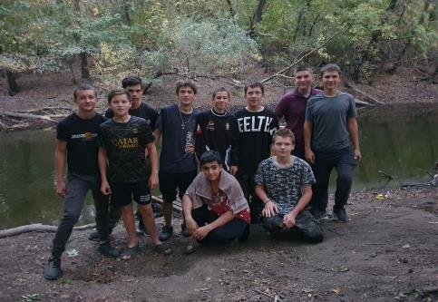

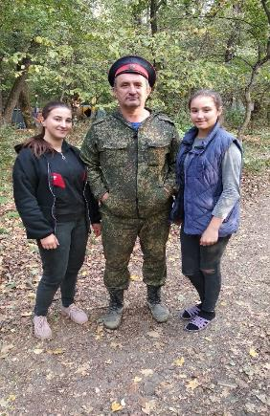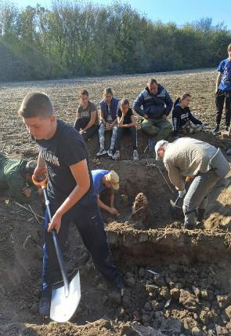
За поисковую работу и работу по сохранению исторической памяти нашему отряду «Патриот» была вручена грамота. Также грамоту и благодарность получила и руководитель отряда поисковиков Войновской СОШ № 9 им.В.И. Сагайды Коновальцева Татьяна Владимировна.
Самым активным участникам поисковых экспедиций были вручены именные грамоты.
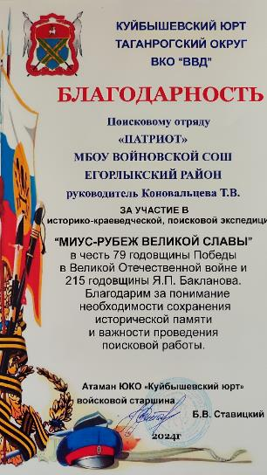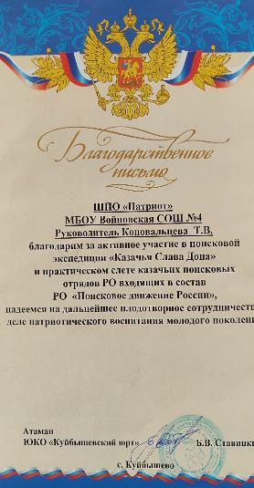
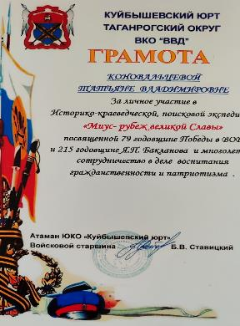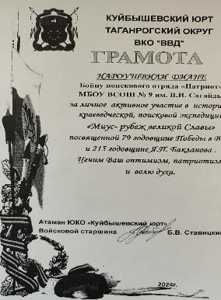
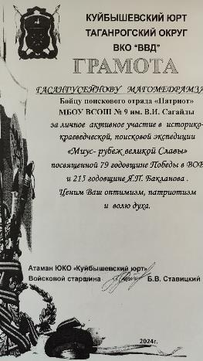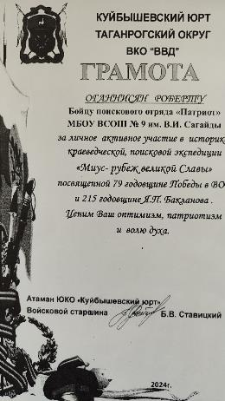

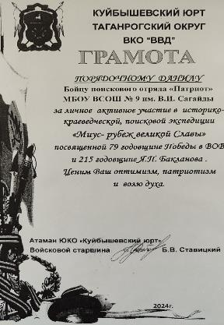

А Хрипченко Эдуард и Тараненко Максим были награждены нагрудными значками Всевеликого войска Донского. Награду вручал Леонид Петрович Бабич- заместитель войскового атамана Всевеликого войска Донского по работе с молодёжью.
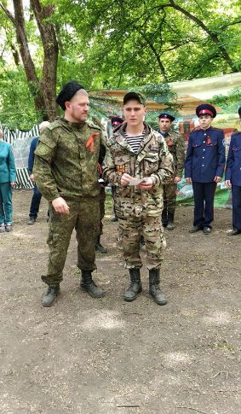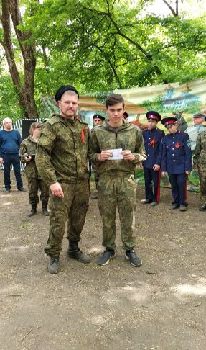

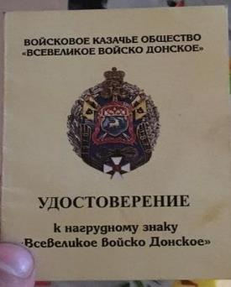
О работе вахты памяти весной 2024г. «Миус- рубеж великой славы» ростовскими журналистами был снят сюжет о нашей поисковой деятельности и показан по Донскому телевидению. (видео прилагается).

В довершение своего отчёта о поисковой работе отряда «Патриот» хотелось бы опубликовать дневник последнего дня пребывания на вахте осенью 2023г. Дневник писали девочки, участницы вахты- памяти: Нароушвили Диана и Порядочная Виолетта.
« Утро было обычным: подъём, завтрак, сборы на работу. Наша группа работала на окопе, по дну которого тянулся телефонный провод. Земля была очень твёрдая, «убитая», работать было тяжело. Ничего не нашли, только металлические осколки. Работу пришлось завершить, закопать окоп. На этот день, на послеобеденное время у нас была запланирована экскурсия. Расскажем о ней немножко поподробнее. На открытие вахты к нам пришёл человек, который очень красиво читал стихи о войне. И вдруг он подошёл к нашему руководителю – Татьяне Владимировне, обрадовался встрече с ней. Оказалось, что это бывший житель нашего хутора Войнов – Кучин Александр Васильевич. Он работал руководителем дома культуры, создал в хуторе первый музей вместе с Саниным Дмитрием Николаевичем. Александр Васильевич пригласил нас к себе посмотреть его музей под открытым небом, его цветочно-военную композицию. И вот на последний день мы запланировали экскурсию. Проживал он в х. Ново-Бахмутском Куйбышевского района. Нам сказали, что от нашего лагеря до хутора 2-3 км. Набралась небольшая группа желающих: мы ( Нароушвили Диана, Порядочная Виолетта), Алина и наши руководители- Татьяна Владимировна и Евгения Борисовна. Но сразу после обеда наше мероприятие пришлось отложить: должны были приехать пограничники. Пограничники провели беседу, показали оружие. Мальчикам было интересно. Так как было уже достаточно поздно, мы попросили пограничников подвезти нас до хутора. Ехали долго, явно не 2-3 километра. Александр Васильевич показал нам свою военно-цветочную композицию. Весь свой садовый участок он превратил в благоухающий цветник, посвященный разным событиям и героям войны: битве под Москвой, военным лётчикам, танкистам, артиллеристам, морякам, труженикам тыла, погибшим односельчанам и т.д. Слушать было очень интересно, но нам нужно было уходить, уже смеркалось. Подвезти нас было некому, нужно было идти пешком. Александр Васильевич проводил нас за село, почитал стих о любимом хуторе, и мы, распрощавшись, двинулись в путь. Дорога оказалась дальняя, совсем не 3 километра, а все 5-6. Местность незнакомая. Быстро идти мы не могли: у Татьяны Владимировны разболелась нога. Но мы все равно поспешали. Незаметно стемнело совсем. Мы оказались в степи, в незнакомом месте, населённых пунктов поблизости не было. Куда идти? В какую сторону? Но мы понимали, что до лагеря уже недалеко, просто в темноте найти дорогу невозможно. Тогда нам в голову пришла идея позвонить мальчикам в лагере, чтобы они забрались на гору и посветили телефонами. Не прошло и двух минут, как наши мальчишки вскарабкались на гору и уже неслись нам навстречу. Мы тоже с радостными криками побежали к ним по бездорожью. Татьяна Владимировна подвернула ногу. Мальчики: Егор и Максим помогли ей дойти до лагеря. Правда, подойдя к горе, наши приключения не закончились: не могли найти спуск с горы. Как только мы спустились, пошёл дождь, да ещё с грозой. Как вовремя мы вернулись! Спасибо нашим мальчикам- спасителям! Им тоже очень понравилось нас искать. Они ещё долго вспоминали: « Как хорошо, что вы потерялись! Нам понравилось вас искать!» Правда, Евгении Борисовне и Татьяне Владимировне влетело от руководителя вахты Марины Алексеевны. Да и Александру Васильевичу досталось за то, что отпустил нас вечером пешком домой.
Из-за дождя последний вечер был немного испорчен: посуда мокрая, чай не попить, брёвна тоже мокрые. Но нам все-таки удалось пожарить сосиски, посидеть у костра. Многие так и заснули у костра. Было грустно, уезжать не хотелось, все подружились. Вот так и прошёл наш последний день на вахте».
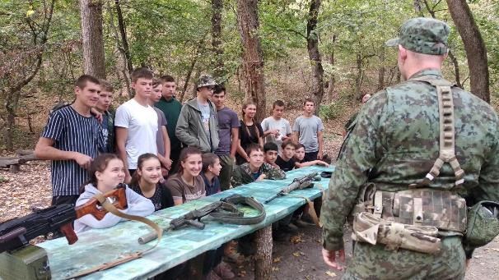
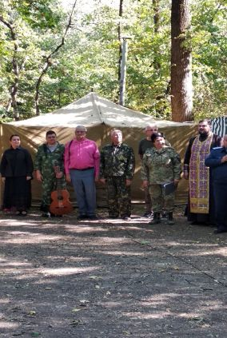
Кучин А.В. на открытии вахты памяти
«Осень 2023». В центре.

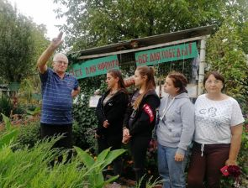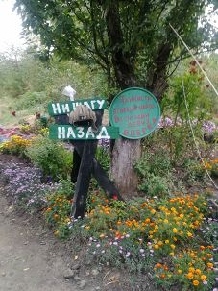
Наша группа в гостях у Александра Васильевича.
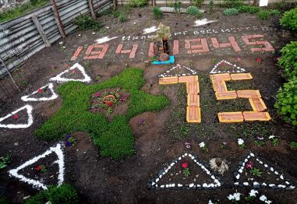
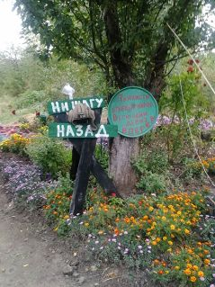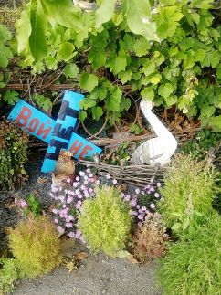

Диана Нароушвили, вдохновившись работами Александра Васильевича, его энтузиазмом, приняла участие в региональном конкурсе «Отечество», где написала работу в номинации «Земляки» об А.В. Кучине. Ведь он долгое время жил в х. Войнов. Вот отрывок из её работы: «Некоторые скептики и злые языки скажут: «Ну что особого в этих цветочных композициях? Много шума из-за ничего: цветы, крашеные камни, доски, военные артифакты, которые в этих местах не являются редкостью…» Может и выглядит это просто, незамысловато… Но ведь никто другой не стал этого делать! Не стал тратить своё время, свои силы, свой труд, свои деньги, наконец, ради того, чтобы почтить память павших в годы войны. Лучше полежать на диване, посмотреть телевизор, съездить отдохнуть к морю.
Заниматься этим могут только поистине энтузиасты, «чудики», люди «не от мира сего», такие, каким является Кучин Александр Васильевич - люди, которые делают мир ярче, добрее. Общаясь с таким человеком, сам становишься лучше, на душе теплеет от чувства, что не для всех в основе всего лежат деньги. А как он любит то место, где родился! С какой любовью он читает стихи о своём селе! Такой любви к родному краю можно только позавидовать. Разве не на таких пример нужно воспитывать нас, молодое поколение? А знаете, о чём мечтает этот необыкновенно добрый человек? Он мечтает, чтобы в каждом детском саду, в каждой школе была «клумба памяти», чтобы никогда не была предана забвению память о миллионах солдат, погибших на фронтах Великой Отечественной войны в борьбе с фашизмом, чтобы в их честь над ними всегда цвели живые, неувядающие цветы.
Я горжусь тем, что этот человек долгое время жил в моём хуторе, его знают и помнят моя бабушка, мои родители, мои учителя, а теперь вот и я имела счастье и честь познакомиться с А.В. Кучиным, с этим неравнодушным, излучающим добро человеком».
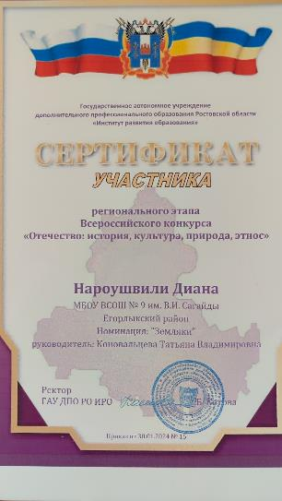

Разве встреча и общение с этим замечательным человеком не является патриотическим воспитанием? Конечно, является.
В сентябре 2024г. в музее при Самбекском мемориальном комплексе состоялся региональный семинар по вопросам сохранения исторической памяти. Коновальцева Татьяна Владимировна приняла в нём участие. На семинаре ей вручили благодарность за большой личный вклад в деятельность по увековечению памяти погибших при защите Отечества и сохранение исторической памяти о героических страницах Великой Отечественной войны. Благодарность подписана руководителем поискового движения России Е. Цунаевой.

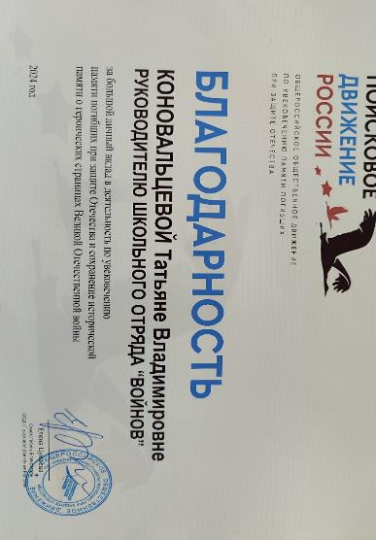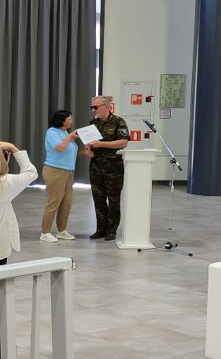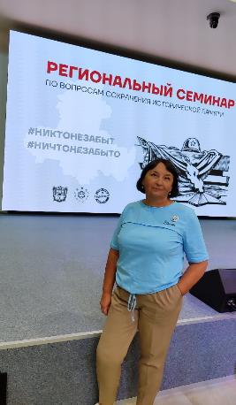

Вот такой наш маленький (немаленький) вклад в поисковое движение России.

